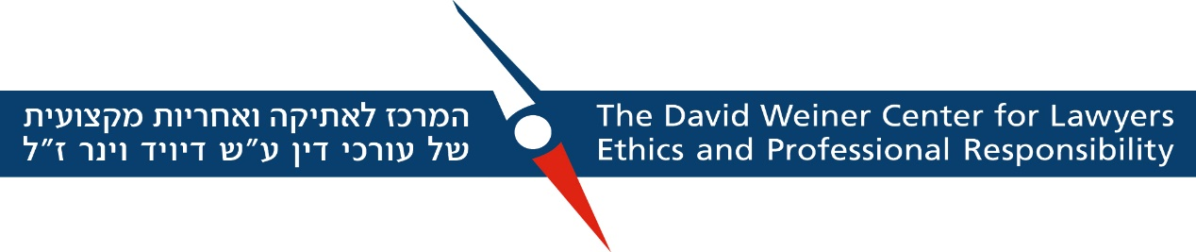
פירוט הפעולות שקיים המרכז במהלך שנת תשע"ו
אירוח התערוכה הבינלאומית "עורכי דין ללא זכויות"
התערוכה שנודדת בכל העולם עוסקת בגורלם של עורכי הדין היהודים בגרמניה עם עליית הנאצים לשלטון. התערוכה הוצגה במשך שלושה שבועות ברחבת בית הספר למשפטים ע,ש חיים שטריקס במסלול האקדמי, המכללה למינהל בראשון לציון. התערוכה הייתה בשיתוף עם הקתרה לזכויות אדם ע"ש אמיל זולא.
ערב עיון
בתאריך -13.3.2016 נערך ערב עיון לרגל פתיחת התערוכה "עורכי דין ללא זכויות." המרצים: כבוד השופט יורם דנציגר, ד"ר אמיר טייכר מהחוג להיסטוריה באוניברסיטת ת"א, עו"ד חוה מרצקי, יו"ר המועצה הארצית בלשכת עוה"ד. בשיתוף עם הקתרה לזכויות אדם ע"ש אמיל זולא.
ההרצאה השנתית באתיקה מקצועית
ההרצאה השנתית של המרכז בנושא אתיקה מקצועית נערכה ב- 16/5/2016. ההרצאה ניתנה ע"י פרופ' לסלי לוין מאוניברסיטת קונטיקט, ארה"ב שהגיעה לישראל כאורחת המרכז.

קול קורא למענקי מחקר
לאחר פרסום קול קורא במהלך חודש אפריל 2016. בחרה הועדה האקדמית של המרכז לאתיקה בשתי הצעות מצטיינות אשר יזכו כל אחת במענק בסך 5000 ₪. שתי הצעות זכו במענק המחקר.

1. פרופ' מיכל טמיר וד"ר דנה פוגץ, הסדרי טיעון וזכות הטיעון של נפגעי עבירה.
2. עו"ד דנה פאר, חובתם המקצועית של עורכי הדין להנגיש את השפה המשפטית.

המשך פיתוח אתר האינטרנט של המרכז
אתר האינטרנט של המרכז כולל מאגר מידע שהוא פלטפורמה מחקרית ממנה יכולים סטודנטים, עורכי דין וחוקרים לשאוב מידע המסודר לפי מפתחות עניינים מקצועיים. אתר האינטרנט גם כולל קישור לערוץ יוטיוב של המרכז אליו מועלות ההרצאות המצולמות בווידאו בכנסי המרכז. הגישה לסרטונים מתאפשרת דרך מילות חיפוש ביוטיוב, דרך האתר עצמו וגם דרך מאגר המידע הואיל וההרצאות משובצות לפי נושאיהם בתוך מפתח הנושאים של מאגר המידע.

המשך ליווי פרויקט הקוד האתי של בית הספר למשפטים ע"ש חיים שטריקס, המסלול האקדמי המכללה למינהל
גם בשנת תשע"ו המשיך המרכז לאתיקה ללוות ואת פרויקט הקוד האתי שהחל בבית הספר למשפטים בשנת תשע"א.

